MINISTÉRIO DA AGRICULTURA, PECUÁRIA E ABASTECIMENTO
Secretaria de Comércio e Relações Internacionais

Balança Comercial do Agronegócio – Junho/2019

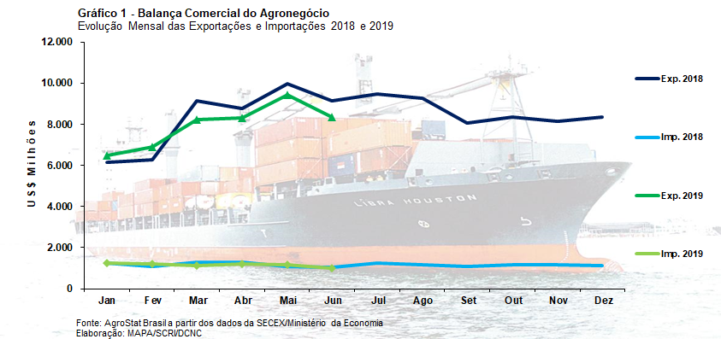

I – Resultados do mês (comparativo Junho/2019 – Junho/2018)

As exportações do agronegócio foram de US$ 8,34 bilhões em junho de 2019. Esse número foi, em termos absolutos, US$ 815 milhões inferior aos US$ 9,16 bilhões exportações em junho de 2018 ou, em termos percentuais, 8,9% menor. A queda ocorreu em função da redução do índice de preço dos produtos agropecuários exportados pelo Brasil, que caiu 9,5% em junho de 2019 em relação ao mesmo período de 2018. Por outro lado, o índice de quantum das exportações teve uma elevação de 0,6%.

As importações do agronegócio também tiveram queda, passando de US$ 1,04 bilhão em junho de 2018 para US$ 984,18 milhões em junho de 2019.

I.a – Setores do Agronegócio

Em junho de 2019, os cinco principais setores exportadores do agronegócio foram: complexo soja (44,6%); carnes (15,8%); produtos florestais (13,2%); complexo sucroalcooleiro (6,4%); e café (4,4%). A participação desses setores nas exportações declinou de 87,0% em junho de 2018 para 84,4% em junho de 2019. Os vinte demais setores subiram a participação de 13,0% em junho de 2018 para 15,6% em junho de 2019, com elevação do valor exportado de US$ 1,19 bilhão em junho de 2018 para US$ 1,30 bilhão em junho de 2019.

O principal setor exportador do agronegócio brasileiro é o complexo soja. Os estoques globais de soja subiram de 80,4 milhões de toneladas em 2015/2016 para 112,8 milhões de toneladas em 2018/2019, segundo o Departamento de Agricultura dos Estados Unidos (USDA). Essa elevação de estoques influencia na formação do preço internacional dos preços dos produtos do setor, reduzindo-os. A China, principal importadora mundial do produto, diminuiu as aquisições da soja em grão, passando de 94 milhões de toneladas na safra 2017/2018 para estimadas 87,0 milhões de toneladas na safra 2019/2020 (fonte USDA). Nesse cenário, as exportações brasileiras de soja em grão tiveram redução do preço médio de exportação para US$ 342 por tonelada em junho de 2019 (-15,1%). Para efeito de comparação, durante grande parte do ano de 2018 as cotações médias de exportação da soja em grão brasileira estavam acima de US$ 400 por tonelada.
Em junho de 2019, as exportações de soja em grão foram de US$ 3,10 bilhões (-26,1%), influenciadas pela queda na cotação internacional do produto, acima analisadas (-15,1%), e, também, pela redução no volume exportado, que passou de 10,4 milhões de toneladas em junho de 2018 para 9,07 milhões de toneladas em junho de 2019 (-13,0%). Essa redução do valor das exportações de soja em grão (- US$ 1,1 bilhão) suplantou a redução total do valor exportador pelo Brasil em produtos do agronegócio (- US$ 815 milhões), sendo um dos principais fatores que explicam a queda das exportações do agronegócio no mês de junho. Também no setor, houve queda nas exportações de farelo de soja (US$ 520 milhões; -17,5%) e nas vendas externas de óleo de soja (US$ 93 milhões; -0,4%).

As exportações de carne tiveram forte elevação em junho de 2019 na comparação com o mesmo mês de 2018. Foram exportadas US$ 1,32 bilhão em carnes, o que representou uma elevação de 84,8% em relação aos US$ 713,77 milhões exportados em junho de 2018. Grande parte dessa expansão ocorreu em função do aumento da quantidade de carne exportada (+72,2%) embora o preço médio de exportação das carnes também tenha subido (+7,3%). Todas os principais tipos de carnes exportadas pelo Brasil tiveram elevação no valor exportado. A principal carne exportada foi a carne de frango, com US$ 629,95 milhões (+76,7%). As vendas externas de carne bovina subiram 93,0%, atingindo US$ 514,41 milhões (+93,0%). A carne suína teve o maior incremento dentre as carnes, subindo 112,1% e atingindo US$ 136,30 milhões.

Os produtos florestais tiveram queda nas exportações de junho, registrando US$ 1,10 bilhões em exportação (-16,8%). O principal produto de exportação do setor é a celulose, cujas vendas externas atingiram US$ 661,48 milhões (-20,5%). Ainda no setor, as vendas de madeiras e suas obras foram de US$ 274 (-12,4%) e as exportações de papel foram de US$ 166 (-6,9%).

As vendas externas do complexo sucroalcooleiro foram de US$ 535,40 milhões (-17,4%). O açúcar responde por grande parte do valor exportado pelo setor, registrando US$ 447,68 milhões (-21,8%) em exportações em junho de 2019. É interessante observar que grande parte da queda das vendas externas do açúcar ocorreu em função da redução na quantidade exportada do produto (-20,1%) nesse mês de junho de 2019. O cenário internacional nos últimos anos é de uma oferta internacional superior à demanda, fato que gerou uma redução dos preços internacionais do açúcar. Nesse contexto, a produção brasileira de açúcar teve uma redução de 38,7 milhões de toneladas na safra 2016/2017 para 29,0 milhões de toneladas na safra 2018/2019 (fonte CONAB). Diminuição explicada por safras mais alcooleiras, em que a produção do etanol subiu de 27,8 bilhões de litros na safra 2016/2017 para 33,14 bilhões de litros na safra 2018/2019. Com o aumento da produção de etanol, as vendas externas do produto também aumentaram, passando de US$ 74,6 milhões em junho de 2018 para US$ 86,8 milhões em junho de 2019. Aliás, o consumo interno de etanol hidratado também aumentou, passando de 13,6 milhões de metros cúbicos em 2017 para 19,4 milhões em 2018. Nesses cinco primeiros meses de 2019, entre janeiro e maio, o consumo doméstico de etanol hidratado aumentou cerca de 35% em relação a 2018 (fonte ANP).

O café ficou na quinta posição dentre os maiores setores exportadores do agronegócio. O setor bateu recorde na quantidade exportada de café verde (167,9 mil toneladas; +29,7%) para os meses de junho. O Brasil teve uma produção recorde de café em 2018, com 61,7 milhões de sacas de 60kg. Em 2019, ano de bienalidade negativa, a previsão é que a safra também será recorde levando em consideração essa bienalidade, com 50,9 milhões de sacas de 60 kg. A produção mundial também foi recorde em 2018/2019, atingindo, segundo o USDA, 174,5 milhões de sacas, o que significa uma expansão de 9,8% em relação à safra anterior. A demanda, por sua vez, possui projeção de crescimento de 2,1%, chegando a 163,6 milhões de sacas. Essa grande oferta de café pressiona para baixo os preços internacionais do produto, que recuaram para menos de US$ 2.000 por tonelada, ficando em US$ 1.892 por tonelada exportada de café brasileiro em junho de 2019 (-21,1%). Este preço médio de exportação é o menor para os meses de junho desde 2004.

Já as exportações de café solúvel foram de US$ 43,18 milhões (+18,3%), também com forte aumento de quantidade exportada (33,1%) e queda no preço médio de exportação (-11,2%).

O resultado da expansão das exportações de café verde e café solúvel foi uma elevação das exportações do setor em 3,9%, atingindo US$ 368,73 milhões em exportações.

As importações diminuíram de US$ 1,04 bilhão em junho de 2018 para US$ 984,18 milhões em junho de 2019 (-5,5%). O principal produto responsável pela redução das importações foi o trigo. As compras internacionais do grão diminuíram de US$ 131,67 milhões em junho de 2018 para US$ 98,86 milhões em junho de 2019 (-24,9%). Outros produtos importados com registro de importação acima de US$ 30 milhão foram: papel (US$ 63,24 milhões; -17,4%); salmões (US$ 39,45 milhões; -9,2%); vestuário e outros produtos têxteis de algodão (US$ 37,23 milhões; -19,7%); malte (US$ 37,0 milhões; +26,5%); e álcool etílico (US$ 34,48 milhões; +20,0%).

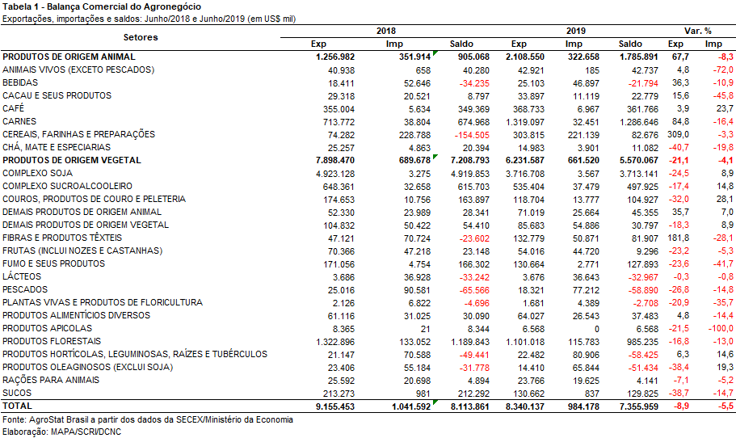

I.b – Blocos Econômicos e Regiões Geográficas

A Ásia é a principal importadora de produtos do agronegócio brasileiro. Em junho de 2019, também mais da metade das exportações ocorreu para o continente asiático. Foram exportados US$ 4,53 bilhões para lá, com redução de 10,7% em relação ao mesmo de junho de 2018. A queda no valor adquirido diminuiu a participação do continente em 1,1 ponto percentual, ficando a Ásia com 54,4% do valor exportado.

As regiões que mais se destacaram pelo crescimento nas aquisições de produtos do agronegócio brasileiro no mês foram o Oriente Médio e a Europa Oriental.

No caso do Oriente Médio, foram importados US$ 642,35 milhões em junho de 2019, com expansão de 26,4% em relação aos US$ 508,22 milhões adquiridos em junho de 2018. Houve um forte crescimento nas exportações de carne de frango in natura para a região, que subiram de US$ 83,44 milhões em junho de 2018 para US$ 215,62 milhões em junho de 2019 (+158,4%).

Já as vendas para a Europa Oriental cresceram 31,1%, passando de US$ 107,99 milhões em junho de 2018 para US$ 141,61 milhões em junho de 2019 (+31,1%). Os principais produtos exportados para a região foram: soja em grãos (US$ 23,81 milhões; +77,0%); carne bovina in natura (US$ 21,85 milhões; +1.515,5%); carne de frango in natura (US$ 17,51 milhões; +35,3%); e açúcar de cana em bruto (US$ 16,81 milhões; +19,4%).

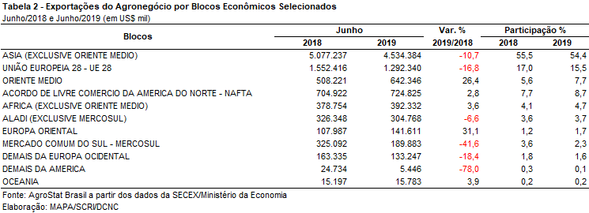

I.c – Países

A China foi o principal país importador de produtos do agronegócio brasileiro, apesar da queda nas aquisições em 17,8%, porcentagem que reduziu o valor adquirido de US$ 3,90 bilhões em junho de 2018 para US$ 3,21 bilhões em junho de 2019. Este valor representou 38,5% do total exportado pelo Brasil em produtos do agronegócio no mês de junho.

A redução das exportações à China ocorreu em função da redução das exportações de soja em grão. Em junho de 2018, foram exportados 8,2 milhões de toneladas de soja em grão ao valor de US$ 3,32 bilhão. No mês de junho de 2019, as exportações foram de 7,2 milhões de toneladas (uma tonelada a menos) ao valor de US$ 2,44 bilhões. Ou seja, houve uma redução de US$ 885,13 milhões no valor exportado de soja em grão ao país asiático, cifra que mais que explica a queda de US$ 695,17 milhões de queda nas exportações do agronegócio ao país asiático.

Enquanto as exportações para a China caíram, as exportações para a região administrativa especial chinesa de Hong Kong subiram 56,1%, passando de US$ 108,14 milhões em junho de 2018 para US$ 168,79 milhões em junho de 2019. Outro destaque da Ásia foi a Indonésia. As exportações para o país subiram de US$ 67,38 milhões em junho de 2018 para US$ 130,50 milhões em junho de 2019 (+93,7%). O principal produto exportado à Indonésia foi o farelo de soja, com US$ 93,79 milhões (+136,8%).

Outros destaques entre os vinte maiores países importadores de produtos do agronegócio brasileiro foram: Arábia Saudita (US$ 118,76 milhões; +38,5%); Egito (US$ 118,32 milhões; +81,7%); e Emirados Árabes Unidos (US$ 110,00; +39,5%). Nesses três mercados, o destaque nas exportações foram as carnes. Nos Emirados Árabes Unidos, as exportações de carnes subiram de US$ 27,1 milhões em junho de 2018 para US$ 96,87 milhões em junho de 2019 (+257,0%). Na Arábia Saudita, as exportações subiram de US$ 30,13 milhões para US$ 88,53 (+193,8%) no mês período de análise. Já no Egisto, as exportações de carnes subiram de US$ 22,23 milhões em junho de 2018 para US$ 68,05 milhões em junho de 2019 (+341,0%).

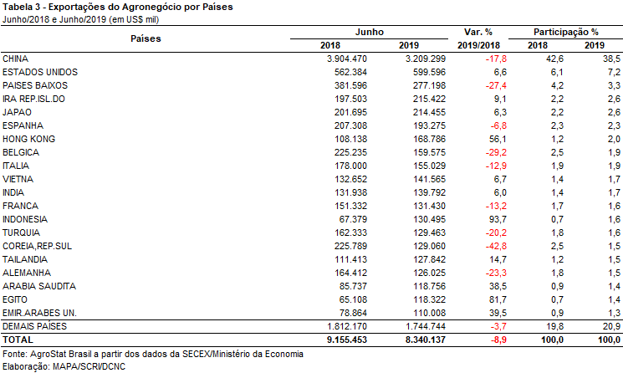

II – Resultados do ano (comparativo Janeiro a Junho de 2019 – Janeiro a Junho de 2018)

As exportações do agronegócio no primeiro semestre de 2019 foram de US$ 47,69 milhões. Um montante 3,6% inferior ao registrado no primeiro semestre de 2018, que foi de US$ 49,48 milhões. Trata-se do quinto maior valor exportado do agronegócio brasileiro para o primeiro semestre do ano. O valor exportado entre janeiro e junho de 2019 foi ultrapassado somente nos seguintes anos: 2013 (US$ 49,55 bilhões); 2014 (US$ 49,10 bilhões); 2017 (US$ 48,13 bilhões); e 2018 (US$ 49,48 bilhões).

É preciso, todavia, compreender o motivo da queda das exportações no primeiro semestre de 2019. Basicamente, o que ocorreu foi uma queda no índice de preços dos produtos do agronegócio exportados pelo Brasil. Esse índice caiu 7,1% na comparação entre o primeiro semestre de 2019 com o primeiro semestre de 2018. Por outro lado, houve uma expansão do índice de quantum das exportações em 3,8% no período em análise. Ou seja, uma parte da queda dos preços foi compensada pelo incremento do volume dos produtos exportados pelo Brasil.

As importações de produtos agropecuários também diminuíram de US$ 7,04 bilhões no primeiro semestre de 2018 para US$ 6,96 bilhões no primeiro semestre de 2019 (-1,2%).

II.a – Setores do Agronegócio

No primeiro semestre de 2019, os cinco principais setores exportadores do agronegócio foram: complexo soja (39,7%); carnes (15,6%); produtos florestais (15,2%); complexo sucroalcooleiro (5,5%); e café (5,4%). Esses cinco setores foram responsáveis por 81,3% do valor total exportado pelo Brasil em produtos do agronegócio. Os demais vinte setores responderam por 18,7% do valor exportado. O produto que se destacou nesses vinte setores foi o milho. Foram exportados US$ 1,66 bilhão em milho no primeiro semestre de 2019 ou o equivalente a 9,3 milhões de toneladas do cereal (+78,6%). O valor foi 99,8% superior aos US$ 830 milhões exportados no primeiro semestre de 2018.

O principal setor exportador é o complexo soja. O cenário internacional de elevação dos estoques internacionais da soja em grão e queda da demanda chinesa, já comentado na parte referente às exportações do mês de junho, é fundamental para explicar a queda dos preços internacionais do produto, que recuaram de quase US$ 400 por tonelada no primeiro semestre de 2018 para cerca de US$ 350 por tonelada no primeiro semestre de 2019 (-12,0%). Nesse contexto, as exportações de soja em grão brasileiras recuaram de US$ 18,4 bilhões no primeiro semestre de 2018 para US$ 15,60 bilhões no primeiro semestre de 2019 (-15,3%). A queda de US$ 2,83 bilhões em valores absolutos nas exportações de soja em grão suplantou a queda de US$ 1,79 bilhão das exportações do agronegócio brasileiro no semestre. Ou seja, a queda nas exportações de soja em grão mais que explica a queda total das exportações do agronegócio brasileiro. Na prática, a queda nas exportações de soja foi compensada, em parte, pela expansão das exportações de outros produtos, como milho e carnes.

Ainda no setor do complexo soja, as exportações de farelo de soja caíram de US$ 3,34 bilhões em junho de 2018 para US$ 2,91 bilhões em junho de 2019 (-12,9%) e as vendas externas de óleo de soja diminuíram de US$ 546,42 milhões no primeiro semestre de 2018 para US$ 397,28 milhões no primeiro semestre de 2019.

As exportações do setor de carnes foram destaque no semestre, com incremento das exportações de mais de US$ 1,0 bilhão. As exportações subiram de US$ 6,32 bilhões no primeiro semestre de 2018 para US$ 7,42 bilhões no primeiro semestre de 2019 (+17,5%). Caso todos os tipos de carnes exportadas tiveram aumento do valor e da quantidade exportada, a exceção ficou por conta da carne de peru, que registrou queda de 50,5% nas vendas externas, o que resultou em US$ 32,30 milhões em vendas externas.

Uma análise de mais longo prazo da carne de peru revela que já chegamos a exportar US$ 268,18 milhões desse tipo de carne em 2008. Grande parte desse valor era exportado para a União Europeia, com adquiriu US$ 210,79 milhões no produto no mencionado ano. No primeiro semestre de 2019, porém, a União Europeia adquiriu somente US$ 13,59 milhões de carne de peru do Brasil. A expansão do intra-comércio europeu e o incremento de vendas externas de concorrentes, como o Chile, ajudam a explicar o declínio as exportações brasileiras de carne de peru.

Por outro lado, as exportações brasileiras de carne bovina registraram recorde de volume exportado no primeiro semestre de 2019, com 826,1 mil de toneladas exportadas ou o equivalente a US$ 3,11 bilhões em vendas externas (+16,3%).

As exportações de carne de frango, principal carne exportada pelo Brasil em valor, foram de US$ 3,39 bilhões (+19,0%) entre janeiro e junho de 2019. Já as vendas externas de carne suína atingiram US$ 698,53 milhões (+26,0%) no mesmo período de análise.

O terceiro principal setor exportador do agronegócio foi o de produtos florestais, com exportações próximas, em valor, ao de setor das carnes. As vendas externas desse setor atingiram US$ 7,25 bilhões no primeiro semestre de 2019 (+2,5%). O principal produto de exportação do setor é a celulose. O Brasil ultrapassou o Canadá e se tornou o principal exportador de celulose em 2016. Nesses últimos anos ampliou sua liderança das exportações internacionais do produto. Entre janeiro e junho de 2019, as exportações de celulose brasileira foram de US$ 4,48 bilhões (+3,2%), com 8,1 milhões de toneladas exportadas. Além da celulose, foram exportados US$ 1,76 bilhão em madeiras e suas obras (+0,1%) e US$ 1,02 bilhão em papel (+3,6%) ao exterior no primeiro semestre de 2019.

O setor sucroalcooleiro foi o setor que apresentou a maior queda nas vendas externas entre os principais setores exportadores do agronegócio brasileiro. Uma conjuntura internacional de excesso de oferta, com consequente queda dos preços internacionais, e safras mais alcooleiras no Brasil explicam a queda nas exportações do açúcar brasileiro. O Brasil chegou a exportar 12,8 milhões de toneladas de açúcar no primeiro semestre de 2017. No primeiro semestre deste ano, o volume exportado de açúcar declinou para 7,74 milhões de toneladas. Uma quantidade 21,1% inferior à registrada no primeiro semestre de 2018. Por outro lado, as exportações de álcool subiram um pouco (+3,9%), atingindo US$ 342,51 milhões no período em análise. O total das exportações de açúcar e álcool foi de US$ 2,62 bilhões entre janeiro e junho de 2019, o que significou um valor 26,1% inferior aos US$ 3,55 bilhões exportados no mesmo período do ano passado.

Na quinta posição, completando a análise dos cinco principais setores exportadores do agronegócio brasileiro, apareceu o café. As exportações de café verde do Brasil bateram recorde no primeiro semestre deste ano, atingindo 1,1 milhão de toneladas exportadas. Em nenhum período anterior da série histórica (1997-2019) as vendas externas de café verde suplantaram 1,0 milhão de toneladas no primeiro semestre do ano. Essa conjuntura, como já explicado na análise das exportações mensais, deriva de sucessivas safras recordes de café no Brasil. Dessa forma, o volume exportado expandiu 43,5% nesses seis primeiros meses de 2019, porém a preços médios 19,3% inferior ao do primeiro semestre de 2018. Não se pode esquecer, todavia, que essas vendas externas precisam de países demandantes. Os principais países importadores de café verde brasileiro ampliaram as aquisições: Estados Unidos (208,4 mil toneladas; +58,5%); Alemanha (192,6 mil toneladas; +42,6%); Itália (112,4 mil toneladas; +32,8%); Japão (89,5 mil toneladas; +72,2%); Bélgica (71,2 mil toneladas; +45,8%).

As exportações de café solúvel também bateram recorde para o primeiro semestre do ano. Foram exportadas 42,3 mil toneladas de café solúvel no primeiro semestre de 2019. O recorde anterior para o período em análise ocorreu no primeiro semestre de 2016, quando o Brasil exportou 39,6 mil toneladas do produto. Com o recorde de volume exportado, o valor das exportações de café solúvel atingiu US$ 259,80 milhões ou uma expansão de 6,2% em relação ao valor exportado no primeiro semestre de 2018.

As importações de produtos do agronegócio passaram de US$ 7,04 bilhões entre janeiro e junho de 2018 para US$ 6,96 bilhões no mesmo período de 2019. A queda significou uma redução de 1,2% no montante importado. Ao contrário do que ocorreu com as exportações brasileiras do agronegócio, o índice de preço dos produtos agropecuários importados pelo Brasil subiu 2,6% enquanto o índice de quantum declinou 3,6%. Dessa forma, a queda das importações brasileiras de produtos agropecuários se explica pela redução do volume adquirido, uma vez que o preço médio dos produtos importados subiu.

Os dez principais produtos do agronegócio importados pelo Brasil no primeiro semestre de 2019 foram: trigo (US$ 775,87 milhões; +22,0%); papel (US$ 425,96 milhões; -5,4%); álcool etílico (US$ 361,96 milhões; -29,8%); vestuário e outros produtos têxteis de algodão (US$ 284,45 milhões; -7,4%); salmões (US$ 270,9 milhões; +6,0%); malte (US$ 246,05 milhões; +35,3%); azeite de oliva (US$ 208,69 milhões; -8,9%); batatas preparadas ou conservadas (US$ 162,77 milhões; +0,7%); vinho (US$ 159,25 milhões; -6,2%); e borracha natural (US$ 156,34 milhões; -16,5%). Estes dez produtos importados representaram 43,9% do total das importações do agronegócio brasileiro no período em análise.

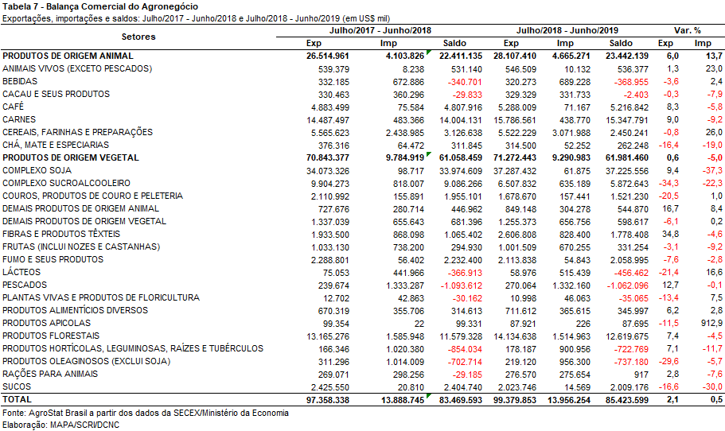

II.b – Blocos Econômicos e Regiões Geográficas

A Ásia importou US$ 23,67 bilhões em produtos do agronegócio brasileiro entre janeiro e junho de 2019 (-6,6%). O valor significou praticamente a metade das exportações brasileiras do agronegócio para o período. Dessa forma, o continente se manteve na posição de maior parceiro do agronegócio brasileiro.

Além da Ásia, que se destaca pela forte participação, outros três blocos ou regiões geográficas se destacaram pelo incremento nas aquisições de produtos do agronegócio brasileiro no primeiro semestre de 2019. Foram eles: Oriente Médio (US$ 3,94 bilhões; +19,8%), Europa Oriental (US$ 1,00 bilhão; +18,3%) e Oceania (US$ 144,23 milhões; +33,4%).

Para o Oriente Médio, os cinco principais produtos exportados foram: carne de frango in natura (US$ 1,18 bilhão; +27,0%); soja em grãos (US$ 558,55 milhões; +6,5%); carne bovina in natura (US$ 547,33 milhões; +62,2%); milho (US$ 520,45 milhões; +19,9%); e açúcar de cana em bruto (US$ 442,46 milhões; -1,0%). Estes cinco produtos foram responsáveis por 82,3% do total das exportações para a região no período em análise.

No caso da Europa Oriental, os cinco principais produtos exportados foram: soja em grãos (US$ 194,72 milhões; +1,7%); carne bovina in natura (US$ 111,14 milhões; +831,8%); fumo não manufaturado (US$ 109,18 milhões; +29,4%); carne de frango in natura (US$ 95,40 milhões; +27,2%); e carne suína in natura (US$ 91,46 milhões; +250,3%). A participação dos cinco principais produtos exportados é menor no caso da Europa Oriental quando comparado com o Oriente Médio, respondendo por 60,0% do total das exportações. Deve-se destacar o forte crescimento das exportações de carnes para a região no primeiro semestre deste ano de 2019.

Para a Oceania, os cinco principais produtos exportados foram: café verde (US$ 28,77 milhões; -3,8%); açúcar de cana em bruto (US$ 27,49 milhões; +3.480%); celulose (US$ 18,73 milhões; +244,9%); sucos de laranja (US$ 12,27 milhões; -32,3%); e gelatinas (US$ 6,74 milhões; +62,6%). Estes cinco produtos representaram 65,2% do total das exportações para a Oceania.

Outros produtos ou regiões geográficas são apresentados na Tabela 5, que contêm os valores exportados no período, bem como a participação de cada bloco.
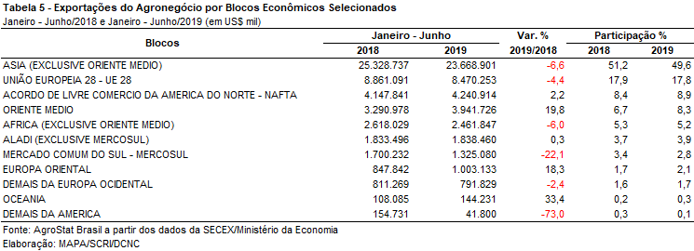

II.c – Países

A China é o principal país importador de produtos do agronegócio brasileiro. No primeiro semestre de 2019, as vendas ao país asiático caíram 10,4%, passando de US$ 17,90 bilhões entre janeiro e junho de 2018 para US$ 16,03 bilhões entre janeiro e junho de 2019. Essa queda nas exportações reduziu a participação da China de 36,2% do valor exportado pelo Brasil em produtos do agronegócio entre janeiro e junho de 2018 para 33,6% do valor exportado no primeiro semestre de 2019.

A redução das vendas externas para a China ocorreu em função da diminuição das exportações de soja em grão. A quantidade exportada foi 3 milhões de toneladas inferior à vendida no mesmo período do ano passado, passando de 35,9 milhões de toneladas no primeiro semestre de 2018 para 32,9 milhões de toneladas. Com a redução da quantidade exportada e queda no preço médio de exportação, o valor exportado para a China de soja em grão caiu de US$ 14,36 bilhões no primeiro semestre de 2018 para US$ 11,56 bilhões no primeiro semestre de 2019.

Além da China, a Tabela 6 apresenta a relação de mais demais dezenove parceiros com maior valor de comércio. Nessa relação, metade dos países teve desempenho negativo. A outra metade apresentou crescimento do valor adquirido em produtos do agronegócio brasileiro. Dentre esses mercados que apresentaram crescimento, sete países tiveram crescimento de dois dígitos: Irã (US$ 1,30 bilhão; +25,8%); Japão (US$ 1,22 bilhão; +15,7%); Vietnã (US$ 830,34 milhões; +30,9%); Emirados Árabes Unidos (US$ 699,10 milhões; +23,0%); Indonésia (US$ 695,13 milhões; +20,6%); Reino Unido (US$ 687,57 milhões; +16,3%); e Rússia (US$ 673,41 milhões; +35,7%).

Na relação de países apresentados na tabela 6, o Vietnã e a Rússia foram os países que apresentaram maior crescimento percentual das importações. No caso do Vietnã, a elevação das aquisições de produtos do agronegócio brasileira se deveu, principalmente, às compras de milho. As vendas do cereal para o Vietnã subiram de US$ 33,90 milhões no primeiro semestre de 2018 para US$ 288,15 milhões no primeiro semestre de 2019 (+750,0%).

Já para a Rússia, a elevação das exportações de carne bovina in natura (de US$ 438,6 mil no primeiro semestre de 2018 para US$ 93,65 milhões no primeiro semestre de 2019; +21.253%) e de carne suína in natura (de US$ 351,7 mil no primeiro semestre de 2018 para US$ 70,12 milhões no primeiro semestre de 2019; +19.938%) explicam em grande parte a elevação das exportações.

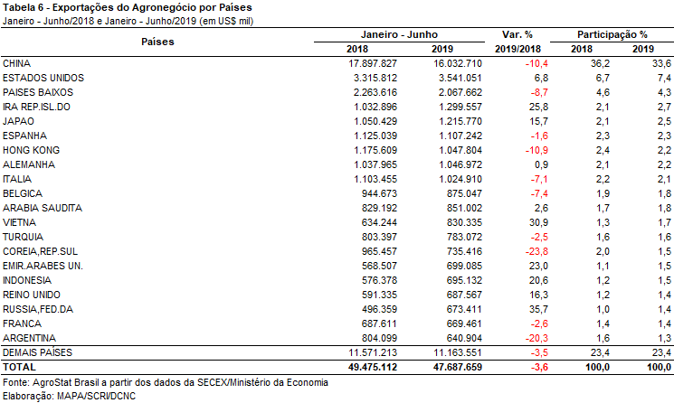

III – Resultados dos Últimos Doze Meses (comparativo Julho de 2018 a Junho de 2019 – Julho de 2017 a Junho de 2018)

Nos últimos doze meses, entre julho de 2018 e junho de 2019, as exportações do agronegócio foram de US$ 99,38 bilhões. Uma cifra 2,1% superior aos US$ 97,36 bilhões exportadores nos doze meses anteriores.

O maior ritmo de crescimento acumulado em doze se deu, para o período recente, entre março de 2018 a fevereiro de 2019, quando as exportações do agronegócio cresceram 6,6% em doze meses e atingiram a cifra recorde de US$ 103,05 bilhões em vendas externas. Desde esse período (março/2018 a fevereiro/2019) o ritmo de crescimento das exportações do agronegócio em doze meses declina, atingindo, como já mencionado, a taxa de crescimento de 2,1% acumulada para o período de julho de 2018 a junho de 2019. Com o recuo da taxa de crescimento, as exportações retrocederam a um valor inferior a US$ 100 bilhões.

A explicação para tal fato ocorreu devido, principalmente, ao recuo do índice de preço das exportações nos últimos meses. Para o período de doze meses ora em análise, o índice preço das exportações dos produtos brasileiros do agronegócio foi de -3,9%. Como já mencionado, no primeiro semestre de 2019 frente ao primeiro de 2018, o índice de preço das exportações já estava 7,1% negativo. No mês de junho de 2019 em relação a junho de 2018, a queda do índice de preços dos produtos exportados pelo agronegócio brasileiro foi de 9,5%. Ou seja, a intensificação do ritmo de queda dos preços gerou a perda de dinamismo das exportações do agronegócio brasileiro.

Quanto às importações, o valor adquirido do exterior de produtos do agronegócio foi de US$ 13,89 bilhões entre julho de 2017 e junho de 2018, cifra que subiu para 0,5% nos doze meses subsequentes, atingindo US$ 13,96 bilhões.

III.a – Setores do Agronegócio

Entre julho de 2018 e junho de 2019, os cinco principais setores exportadores do agronegócio brasileiro foram: complexo soja (37,5%), carnes (15,9%), produtos florestais (14,2%), complexo sucroalcooleiro (6,5%) e cereais, farinhas e preparações (5,6%). Os cinco setores mencionados responderam 79,7%

III.b – Blocos Econômicos e Regiões Geográficas

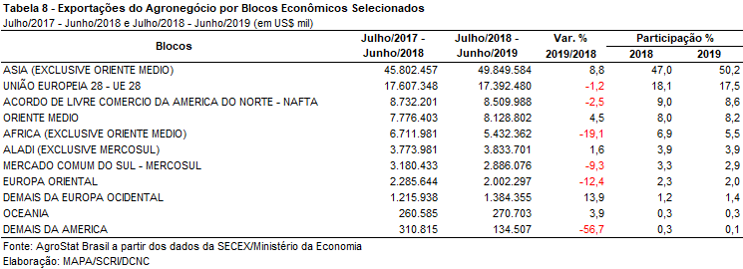

III.c – Países

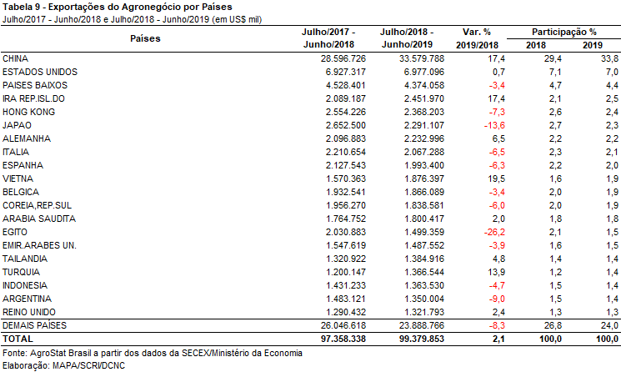

NOTA METODOLÓGICA
A classificação de produtos do agronegócio utilizada nesta nota foi atualizada de acordo com a Resolução CAMEX Nº 94, de 8/12/2012, que alterou a Nomenclatura Comum do MERCOSUL – NCM para adaptá-la em relação às modificações do Sistema Harmonizado de Designação e de Codificação de Mercadorias (SH-2012), que estabelece um método internacional para a classificação de mercadorias.

A Balança Comercial do Agronegócio utiliza uma classificação dos produtos do agronegócio que reúne 2.867 NCM’s em 25 setores. Essa é a mesma classificação utilizada no AGROSTAT BRASIL - base de dados on line que oferece uma visão detalhada e atualizada das exportações e importações brasileiras do agronegócio. Mais informações da metodologia e classificação podem ser consultadas no site: agrostat.agricultura.gov.br

MAPA/SCRI/DNAC
13/06/2019

Relatório da CONAB, Acompanhamento da Safra Brasileira de Café, Safra 2019, segundo levantamento, maio de 2019.

